TELEFONIA RURAL DE SONORA
CURRICULUM DE LOS SERVIDORES PUBLICOS
PERSONAL DE CONFIANZA
ART.14, FRACCION IV BIS
No. | CURRICULUM DEL SERVIDOR PUBLICO
1. | José Francisco Ortega Molina  Director General | 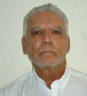  Estudió en la Escuela de Contabilidad y Administración de la Universidad de Sonora. Ha ocupado diversos puestos en las Administraciones Federal y Estatal, donde figura, entre otros, el haberse desempeñado como Director del Centro Ecológico del Estado de Sonora, mientras que, en la iniciativa privada ha combinado, durante 40 años en la actividad ganadera, la administración de ranchos y compra-venta de ganado vacuno.
2. | Sergio Andalón Valencia  Director Técnico | 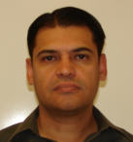  Ing. Industrial en Electrónica, egresado del ITH, cuenta con 25 años de servicio en Telefonía Rural de Sonora, desempeñando puestos de Analista Técnico, Jefe de Departamento Técnico y actualmente como Subdirector Técnico.
3. | José Rosario Espinoza Galaviz  Director de Planeación | 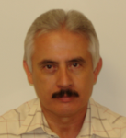  Licenciado en Administración, egresado de la Universidad de Sonora; Ingeniero Agrónomo, Instituto Tecnológico de Sonora. Experiencia laboral en Banca de Desarrollo en Operación de Créditos, Organización de Acreditados y Elaboración de Proyectos de Financiamiento (1981-1988); Secretario del Ayuntamiento de Imuris (1988-1991) y en Telefonía Rural de Sonora Jefe del Departamento de Concertación en 1992, desempeñando actualmente el cargo de Subdirector de Planeación.
4. | José Abelardo Suarez Peña  Subdirector de Operación | 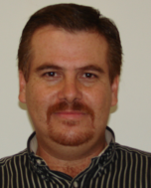  Ing. Industrial en Electrónica, egresado del ITH, experiencia laboral en Central de Alarmas de Sonora, Gerente de Instalación y Soporte, Distribuidora Hitech de Mex., Soporte Técnico, Worldspan de Mex. Ejecutivo de Soporte y Capacitación; en el Organismo Jefe del Departamento de Operación y actualmente Subdirector de Operación.
5. | Refugio Carmelo Arriquives  Coordinador de Área (Encargada de la Subdirección Administrativa) | 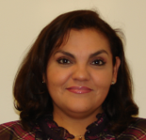  Contador Público, egresada de la UNISON, con 20 años de servicio en el Organismo, ha desempeñado las funciones de Asistente Administrativo, Oficial Administrativo, Coordinador Técnico y Actualmente es Encargada de la Subdirección Administrativa.
6. | Adrián Antonio Montaño Barrera  Jefe del Departamento de Operación | 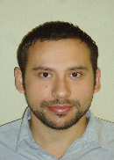  Estudió la carrera Ingeniería Electrónica con especialidad en Comunicaciones en el ITH, experiencia laboral como Jefe Coordinador Técnico, Jefe de Sistemas en la iniciativa privada, así como Soporte Técnico durante el período 2008 a 2009, en SIDUR, actualmente ocupa el cargo de Jefe del Departamento de Operación.

